Форма

заявления владельцев жилого помещения о выборе владельца жилого помещения, в отношении которого будет действовать резидентное парковочное разрешение

Генеральному директору Государственного казенного учреждения города Москвы «Администратор Московского парковочного пространства»

от ***______Иванов Петр Алексеевич__________***

(Ф.И.О.)

Документ, удостоверяющий личность ***_____________12 34 567 890________________***

(серия, номер)

*1-М Паспортным столом ОВД города Москвы* (кем, когда выдан)

проживающего по адресу:

*город Москва, ул. Ельнинская, дом 1,квартира 2*

Заявление

Я, ***Иванов Петр Алексеевич***, владея долей в праве собственности на жилой дом/квартиру (нужное подчеркнуть)/являясь нанимателем жилого дома/квартиры (нужное подчеркнуть)/являясь нанимателем жилого помещения, являющегося частью жилого дома/квартиры (подчеркнуть нужное основание требуемого согласия), находящегося/находящейся по адресу: *город Москва, ул. Ельнинская, дом 1,квартира 2* (документ, подтверждающий право собственности № *77-АР 626685* от *29.03.2013* /договор социального найма жилого помещения № ___________ от _____________ (нужное подчеркнуть), даю согласие на внесение записи о резидентном парковочном разрешении/ продление действия резидентного парковочного разрешения в реестре резидентных парковочных разрешений (нужное подчеркнуть) по указанному адресу в отношении владельца жилого помещения *Петрова Ивана Алексеевича* (Ф.И.О. владельца жилого помещения, в отношении которого дается согласие).

Также даю согласие на подачу запроса на предоставление соответствующей государственной услуги *Петрову Ивану Алексеевичу* (Ф.И.О. заявителя).

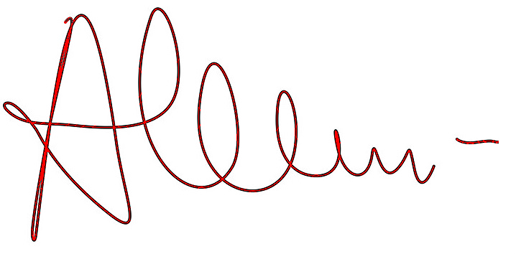 ________ ***Иванов Петр Алексеевич*** ____ __*05.07.2019*__

(подпись) (Ф.И.О.) (дата)

Примечание. Все поля являются обязательными для заполнения.